**Nederland - Hallum (FR) Genezareth (Grondzeiler) O**

* 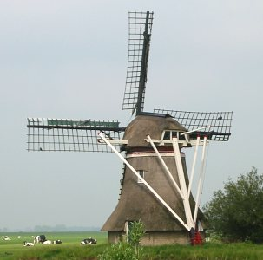De molen staat ten zuidoosten van Hallum en bemaalde vro eger de Genezareth-Kloosterpolder.
* De molen is sinds 1976 in bezit van de Stichting De Fryske Mole